# Aufgabe 3.

## Aufgabe 3.1

### Laserkennlinie für 253,15K:

### Laserkennlinie für 293,15K:

### Laserkennlinie für 353,15 K:

## Aufgabe 3.2

### Änderung Impulsstrom

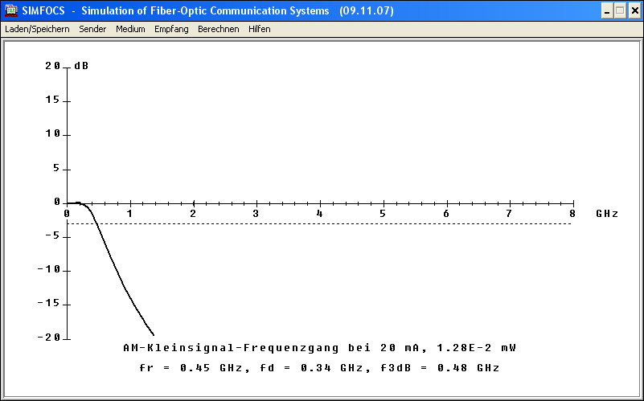

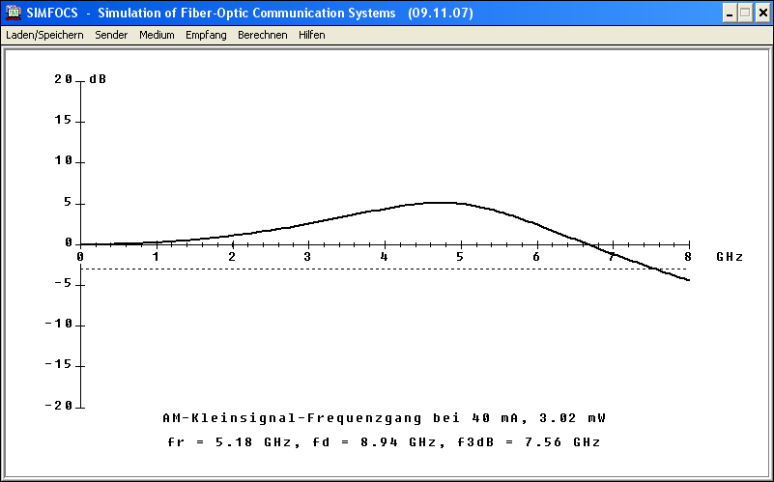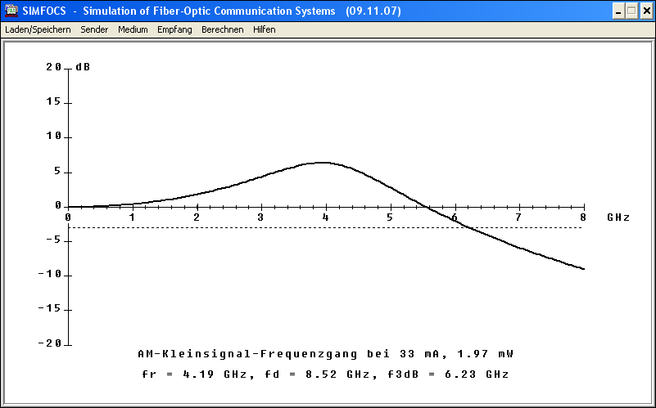

## Aufgabe 3.2

### Laserkennlinie für 253,15K:

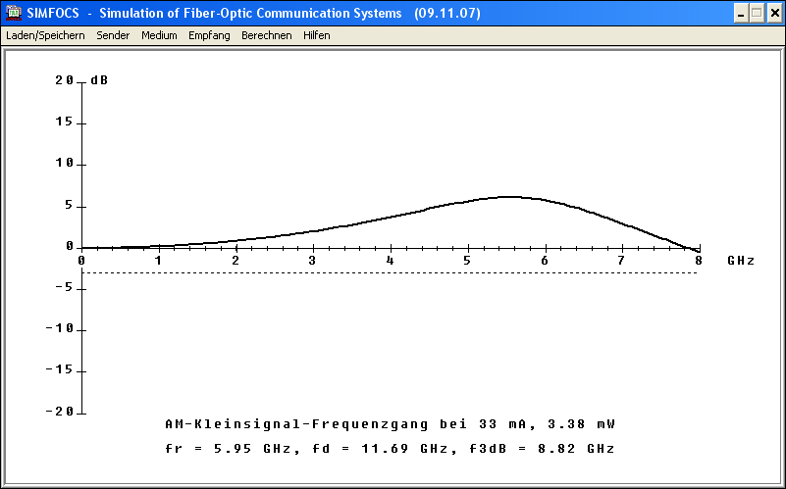

### Laserkennlinie für 293,15K:

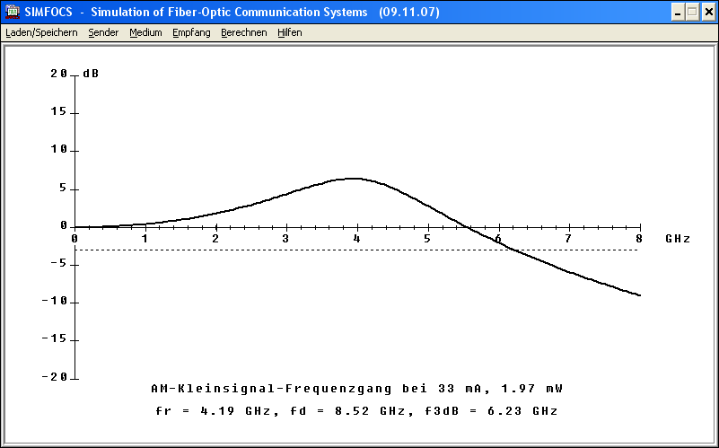

### Laserkennlinie für 323,15K:

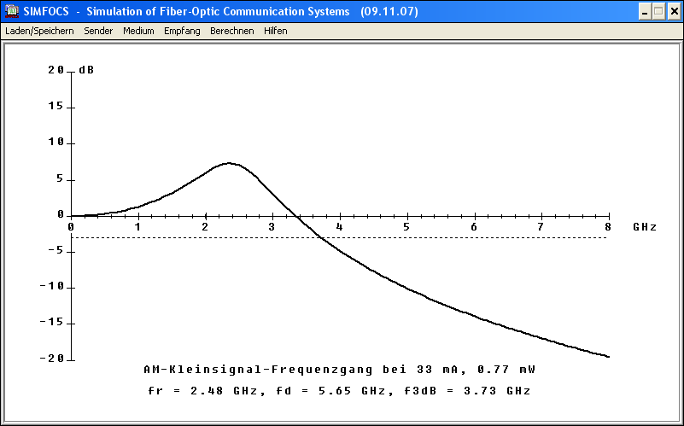

## Aufgabe 3.3 (Sinus)

### Modulationsverhalten, Frequenzgang,

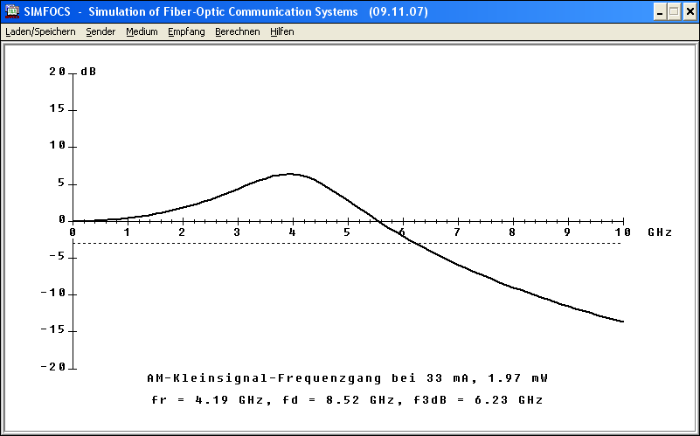

### Modulationsverhalten, Zeitfunktion

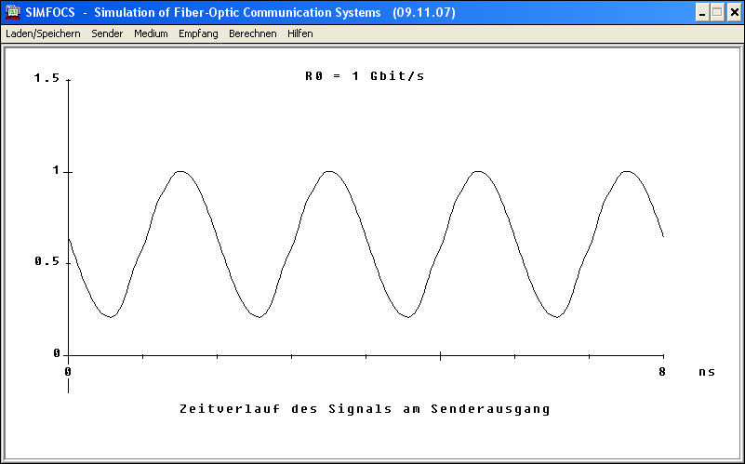

### Modulationsverhalten, Optisches Spektrom (log.)

## Aufgabe 3.3 (Rechteck)

### Modulationsverhalten, Frequenzgang,

### Modulationsverhalten, Zeitfunktion

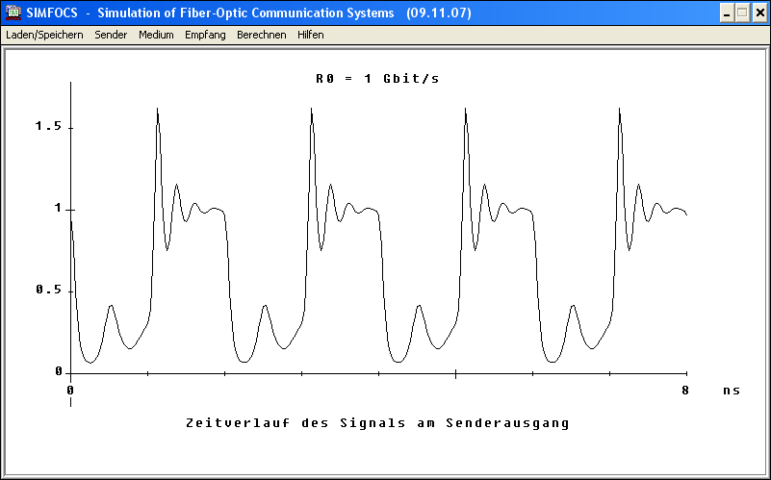

### Modulationsverhalten, Optisches Spektrom (log.)

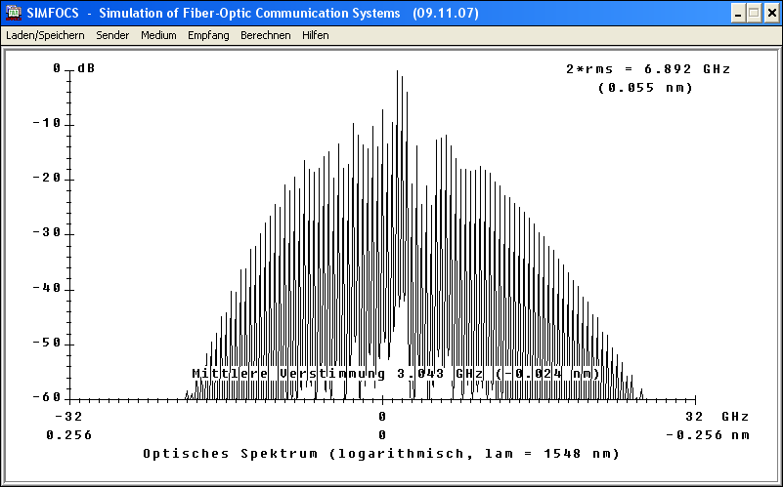

## Aufgabe 3.4 (Temp= 293,15 K )

### Impulsstrom=25

### 

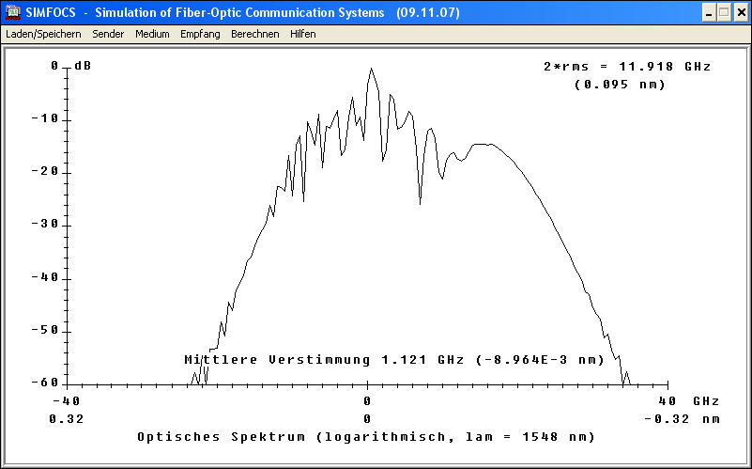

### Impulsstrom=33

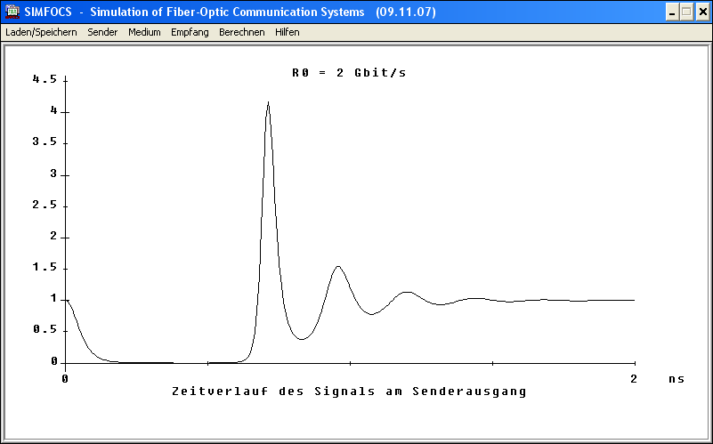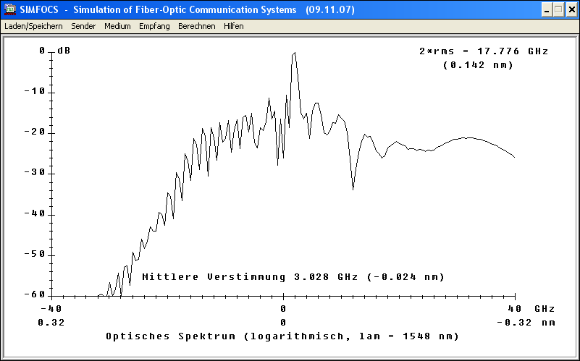

### Impulsstrom=40

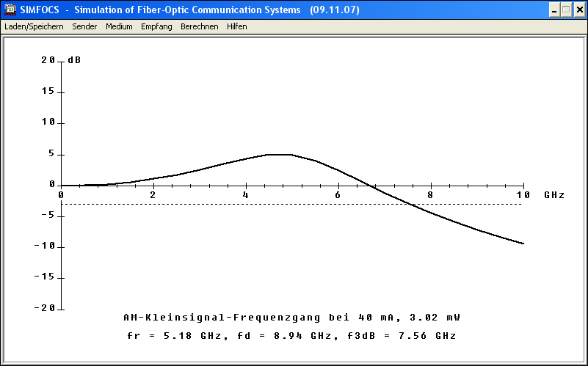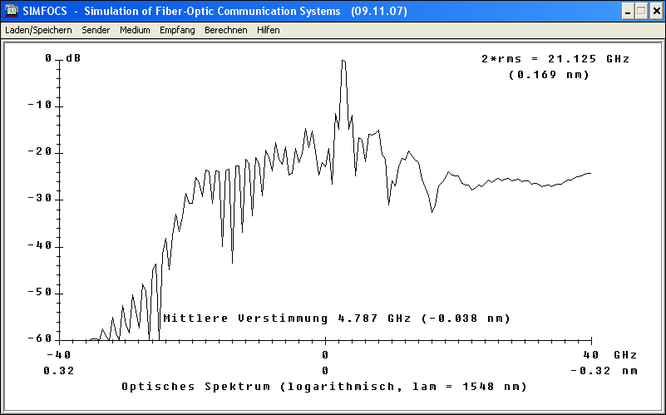

## Aufgabe 3.4 (Impulsstrom= 33)

### Temp=-20

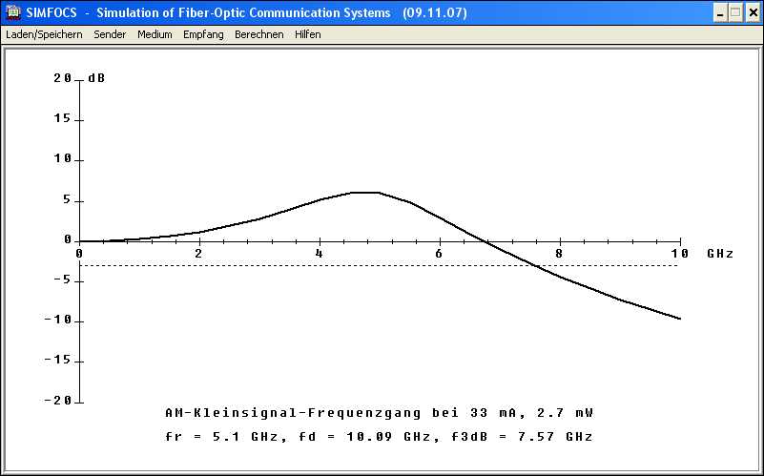

### Temp =20

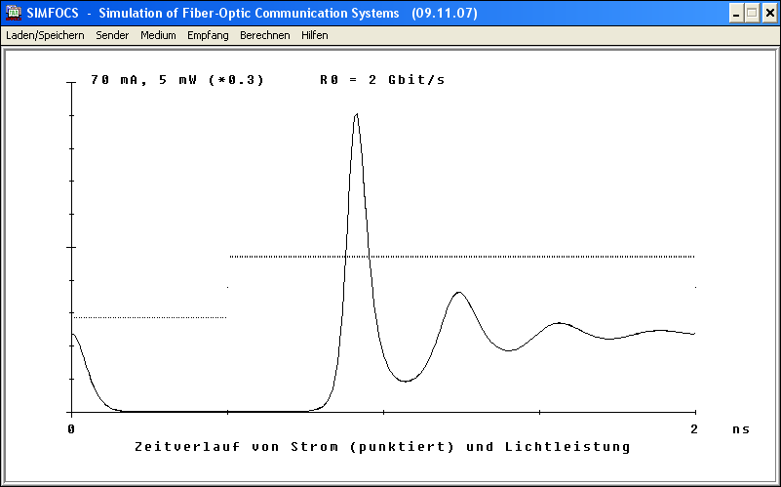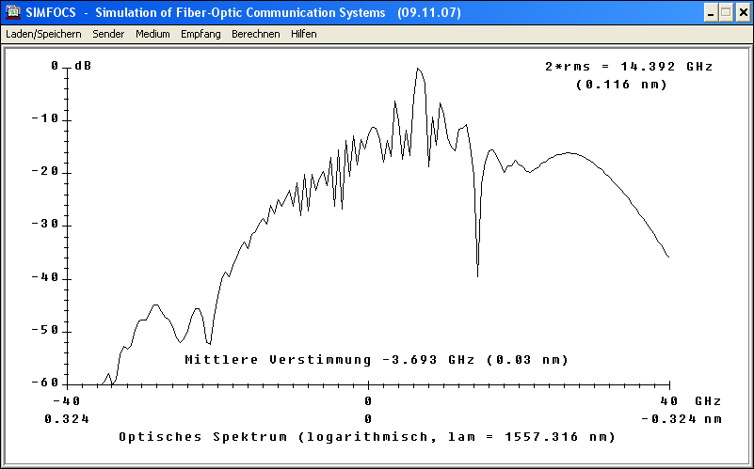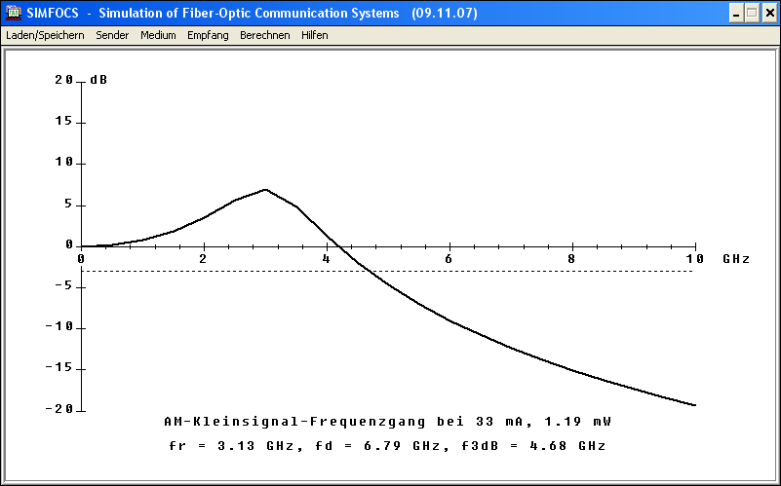

## Aufgabe 3.5

### Temp=-20 Temp= 0 Temp= 40

### 

## Aufgabe 3.6

|  |  |  |  |  |
| --- | --- | --- | --- | --- |
| Resonatorlänge | Wellenlänge | Bandbreite | Grenzfrequenz | Leistung in mW |
| 20 $μm$ | $$1,548μm$$ | 43,288 | 2,41GHz | $$4,45∙{10}^{-4}$$ |
| 50 $μm$ | $$1,548μm$$ | 17,262 | 13,14GHz | $$3,6$$ |
| $$70μm$$ | $$1,548μm$$ | 13,716 | 12,52GHz | $$4,17$$ |
| $$80μm$$ | $$1,548μm$$ | 12,259 | 12,12GHz | $$4,23$$ |
| $$90μm$$ | $$1,548μm$$ | 11,073 | 11,72GHz | $$4,21$$ |
| $$100μm$$ | $$1,548μm$$ | 10,105 | 11,33GHz | $$4,15$$ |
| $$110μm$$ | $$1,548μm$$ | 9,307 | 10,95GHz | $$4,07$$ |
| $$120μm$$ | $$1,548μm$$ | 8,647 | 10,59GHz | $$3,96$$ |
| $$135μm$$ | $$1,548μm$$ | 7,86 | 10,08GHz | $$3,79$$ |
| 150 $μm$ | $$1,548μm$$ | 7,259 | 9,61GHz | $$3,61$$ |
| 200 $μm$ | $$1,548μm$$ | 6,178 | 8,261GHz | $$2,99$$ |
| 300 $μm$ | $$1,548μm$$ | 7,702 | 6,23GHz | $$1,97$$ |